**军神70复古版本**

1:**独家城镇,全新装备属性. 新增真女鬼2个职业,技能柔顺丝滑,敬请体验**

**3.上线送20万点券 挂机1分钟100点券 基本就是无限点券**

**新手上线:**送各种武器/防具/强化卷/宠物/光环等等,该有的都有.就不一一赘述

**转职/觉醒 均在赛丽亚**

**商场买所有契约 避免带上不75SS**

**进游戏直接买个黑钻,增加爆率等等**

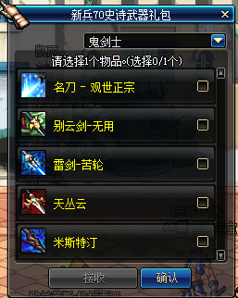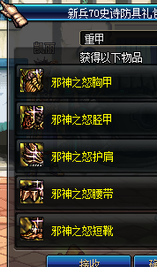

**穿戴好新手装备之后,先熟悉地图和NPC,**

**可以直接打深渊**

**深渊可刷, 冰龙或者绝密. 副本在 天空之城**

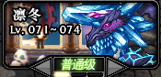

**深渊可出 自制特效武器 ,非常适合新手用, 武器在 歌兰蒂斯 查看**

**有了特效武器之后,,后面会简单些**

**新手过渡很重要,不然后面刷图吃力….,**

**如果你实在脸黑,,就挂机任务,送一把**

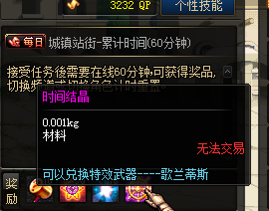 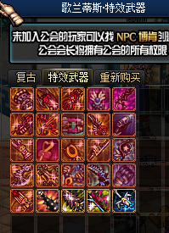

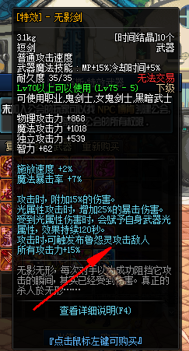

**深渊出的 垃圾史诗 分解 透明灵魂**

**直接可以换 E1 装备-----NPC福胖胖**

**装备升级之路 正式开始:**

**从E1 开始升级**

**装备体系:防具:E1-E2-E3-E4-军神 依次升级**

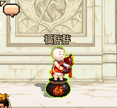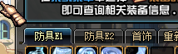

**福胖胖**:**可以升级E1-E2 首饰装备**

**勇士勋章 金币[大饼] 为本服主要流通货币,都可以交易的**

**商场买上免费的黑钻,刷图直接爆 黑钻硬币 硬币钓鱼用**

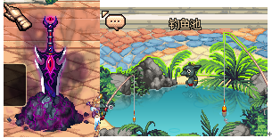

**城镇钓鱼池 拔剑 都可以获得回收用的 75SS均是每日任务**

**75SS [天域 魔战 等等] 那些史诗套全部都是垃圾 别打造 回收任务**

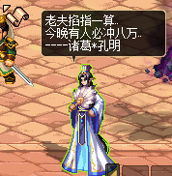

**诸葛孔明**: **升级E3-E4-军神装备**

**武器体系:艾丽斯**:

**特效武器--镇魂/释魂 和 安徒惩戒/传说--—定制武器**

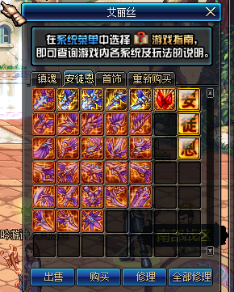

**啊纯**|: **称号升级**

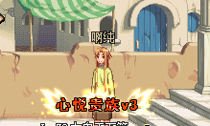

**搬砖玩家称号/土豪玩家称号**

**称号外观 均不同 属性也不同**

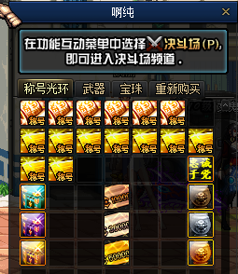

**抽奖涵盖 游戏各种宠物/装备/光环/礼包/称号**

**包括一切隐藏道具等等等等**…

**游戏每日任务多多,,细细查看…**

**勇士勋章/魔锤:重复任务可获得,,**

**开盒子的 魔锤 每日任务都送…**

**城镇钓鱼池 拔剑 都可以获得回收用的 75SS 材料均是每日任务**

**75SS [天域 魔战 等等] 那些史诗套 全部都是垃圾 别打造 回收任务用**

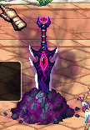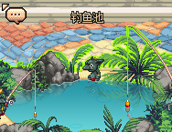

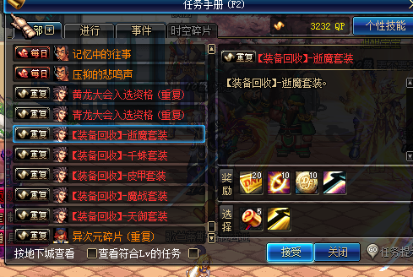

**宠物装备: 啊纯处**—

